##### Bài 2: NGUYÊN TỐ HÓA HỌC

##### Câu 1.<NB> Nguyên tố hóa học là tập hợp những nguyên tử cùng loại có cùng

A. số neutron trong hạt nhân.

B. số proton trong hạt nhân.

C. số electron trong hạt nhân.

D. số proton và số neutron trong hạt nhân.

**Câu 2<NB>. Kí hiệu hóa học biểu diễn nguyên tố Aluminium (Nhôm) là:**

A. al B. AL C. Al D. aL

**Câu 3<NB>. Trong tự nhiên, các nguyên tố hoá học có thể tồn tại ở trạng thái nào?**

A. Rắn B. Lỏng C. Khí D. Cả 3 trạng thái trên

**Câu 4<NB>.** Số lượng hạt nào đặc trưng cho nguyên tố hóa học?

A. Proton. B. Neutron.

C. Electron. D. Electron và proton.

**Câu 5.<TH>.** **Cách biểu diễn 5Ca có nghĩa là :**

A. 5 nguyên tử Calcium. B. 5 nguyên tố Calcium.

C. 5 nguyên tử Carbon. D. 5 nguyên tố Carbon.

**Câu 6<TH>. Đây là sơ đồ nguyên tử nguyên tố nào?**

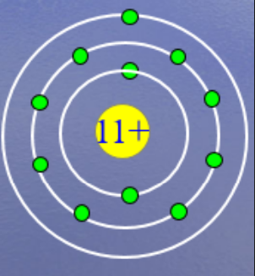

A. Mg B. Na C. Al D. Ca

**Câu 7<TH>. Cho biết thành phần hạt nhân của 5 nguyên tử như sau: (6p + 6n) , (6p + 7n) , (15p + 16n), (7p + 7n), (7p + 9n).**

**Năm nguyên tử này thuộc số nguyên tố hóa học là:**

A. 2 B. 3 C. 4 D. 5

**Câu 8<VD>. Nguyên tử X có tổng số hạt là 58 hạt, trong đó số neutron là 20 hạt. Kí hiệu hóa học của X là:**

A. Na B. Mg C. K D. Ca

**Câu 9.<VD>** **Ba nguyên tố hóa học chiếm khối lượng lớn nhất vỏ Trái Đất là:**

A.O,H,C B. O,N,C C.O,H,Al D.O,Si,Al

**Câu 10<NB>.** Nguyên tố hóa học là gì? Nêu cách biểu diễn nguyên tố hóa học?

Trả lời:

* Nguyên tố hóa học là tập hợp những nguyên tử cùng loại có cùng số proton trong hạt nhân.
* Mỗi nguyên tố hóa học được biểu diễn bằng một kí hiệu hóa học. Kí hiệu hóa học của nguyên tố được biểu diễn bằng một hoặc hai chữ cái trong tên nguyên tố; trong đó chữ cái đầu tiên được viết ở dạng chữ in hoa, chữ cái thứ hai (nếu có) viết ở dạng chữ in thường.

**Câu 11<NB>. Đọc và viết tên các nguyên tố hóa học có kí hiệu sau: N, P, Cl, Ca**

Trả lời:

|  |  |
| --- | --- |
| **Kí hiệu** | **Tên nguyên tố hóa học** |
| N | Nitrogen (Nitơ) |
| P | Phosphorus |
| Cl | Chlorine |
| Ca | Calcium |

**Câu 12<TH>.** Cho biết sơ đồ nguyên tử của 4 nguyên tố như sau:

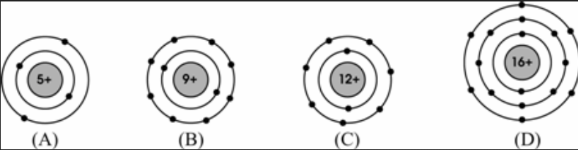

Hãy viết tên và kí hiệu hóa học của mỗi nguyên tố?

Trả lời:

|  |  |  |
| --- | --- | --- |
| **Nguyên tố** | **Tên nguyên tố hóa học** | **Kí hiệu** |
| A | Boron | B |
| B | Fluorine | F |
| C | Magnesium | Mg |
| D | Sulfur (lưu huỳnh) | S |

**Câu 13<TH>.** Nguyên tử của nguyên tố Li, O, N, Si có số proton trong hạt nhân lần lượt là: 3, 8, 7, 14. Hãy vẽ sơ đồ cấu tạo nguyên tử của các nguyên tố đó?

**Câu 14.<VD>** Nguyên tử nhôm có số hạt proton là 13 hạt. Trong nguyên tử nhôm, số hạt mang điện nhiều hơn số hạt không mang điện là 12 hạt. Tính tổng 3 loại hạt trong nguyên tử nhôm ?

Trả lời

Nguyên tử Al có số p = 13 hạt 🡪 số e = số p = 13 hạt

Số hạt mang điện nhiều hơn hạt không mang điện 12 hạt nên có:

(p + e) – n = 12 🡪 n = 26 – 12 = 14 hạt

Tổng số hạt trong nguyên tử Al là:

e+p+n = 13+13+14 = 40 hạt

**Câu 15<VD>.** Nguyên tử của nguyên tố X có tổng số hạt trong nguyên tử là 18 hạt. Trong đó số hạt mang điện gấp 2 lần số hạt không mang điện. Xác định nguyên tố hóa học X?

Trả lời

Nguyên tử X có tổng số hạt là 18 hạt nên có:

e + p + n = 18

mà e = p 🡪 2p + n = 18 (1)

Số hạt mang điện gấp 2 lần số hạt không mang điện

* 2p = 2 n -> p =n thay vào (1)
* 3p = 18 🡪 p = 6 hạt
* X là nguyên tố Carbon (C)